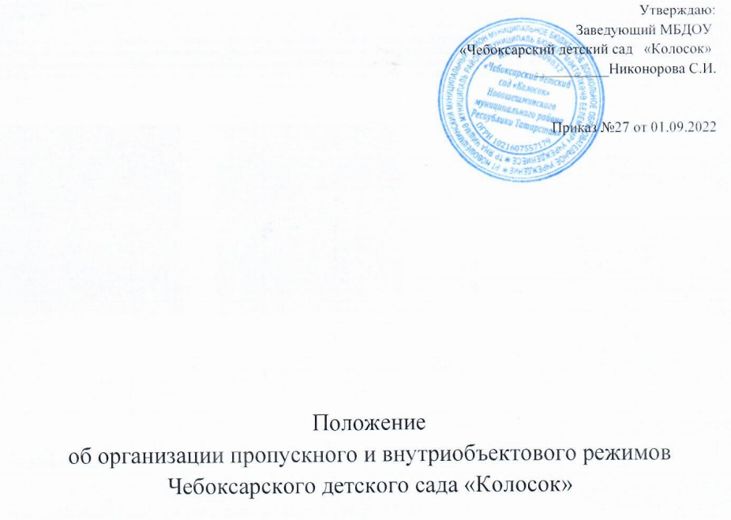

- Общие положения

1.1.Положение о пропускном и внутриобъектовом режимах (далее - Положение) МБДОУ«Чебоксарский детский сад «Колосок» (далее – ДОУ) разработано в соответствии с Федеральным законом от 6 марта 2006 г. № 35 ФЗ «О противодействии терроризму» в целях реализации требований к антитеррористической защищенности объектов (территорий), утвержденных постановлением Правительства Российской Федерации от 2 августа 2019 года № 1006 «Об утверждении требований к антитеррористической защищенности объектов (территорий) Министерства просвещения Российской Федерации и объектов (территорий), относящихся к сфере деятельности Министерства просвещения Российской Федерации, Уставом МБДОУ «Чебоксарский детский сад «Колосок», с требованиями действующего законодательства по вопросам обеспечения комплексной безопасности образовательных учреждений.
1.2. Настоящим Положением определяется организация и порядок осуществления пропускного и внутриобъектового режимов в ДОУ в целях обеспечения общественной безопасности, предупреждения возможных террористических, экстремистских акций и других противоправных проявлений в отношении воспитанников, педагогических работников и технического персонала ДОУ.
1.3. Пропускной и внутриобъектовый режимы в здании ДОУ предусматривают комплекс специальных мер, направленных на поддержание и обеспечение установленного порядка деятельности ДОУ и определяет порядок пропуска родителей (законных представителей), сотрудников ДОУ и посетителей в здания и на территориюДОУ.
1.4.Ответственный за организацию и обеспечение пропускного и внутриобъектового режимов на территорию ДОУ назначается приказом заведующего ДОУ.
1.5. Настоящее Положение вступает в силу с момента утверждения и действует бессрочно (до принятия нового Положения).
1.6. Пропускной и внутриобъектовый режимы в ДОУ осуществляется:
- в дневное время ответственным, назначенным приказом заведующей (с 7.30 до 18.00);
- в ночное время - сторожем (с 18.00 до 7.30).
- в выходные и праздничные - круглосуточно.

- Пропускной режим.

2.1. Цель и организация пропускного режима.
2.1.1. Цель пропускного режима – осуществление совокупности мероприятий и правил, исключающих возможность несанкционированного прохода лиц, проезда транспортных средств, провоза (проноса) имущества на территорию ДОУ.
2.2.Порядок пропуска воспитанников и их родителей, работников ДОУ и посетителей.
2.2.1.Вход воспитанников в ДОУ осуществляется в сопровождении родителей (законных представителей).
2.2.2.Посетители (посторонние лица) пропускаются в ДОУ на основании предъявленного паспорта или иного документа, удостоверяющего личность с обязательной фиксацией ФИО в «Журнале регистрации посетителей».
2.2.3.Проход родителей, сопровождающих детей и забирающих их из ДОУ осуществляется без записи в «Журнале регистрации посетителей» и предъявлении документа, удостоверяющего личность.
2.2.4. Проход родителей при проведении родительских собраний и праздничных мероприятий осуществляется по списку, с предъявлением родителями документа удостоверяющего личность, без регистрации данных в «Журнале регистрации посетителей».
2.2.5. Педагогические работники и прочий персонал ДОУ пропускаются на территорию ДОУ без записи в «Журнале регистрации посетителей».
2.2.6. Нахождение сотрудников на территории ДОУ после окончания рабочего дня без соответствующего разрешения руководства ДОУ запрещается.
2.2.7. При выполнении в ДОУ строительных и ремонтных работ допуск рабочих осуществляется по списку подрядной организации, согласованному с заведующей ДОУ.
Лица, не связанные с образовательным процессом, посещающие ДОУ по служебной необходимости, пропускаются при предъявлении документа, удостоверяющего личность и по согласованию с заведующей ДОУ или лицом его заменяющим, о чём делается запись в «Журнале регистрации посетителей».
2.3. Крупногабаритные предметы, ящики, коробки проносятся в здание ДОУ после проведения их досмотра, исключающего пронос запрещенных предметов в здание (алкогольная продукция, вредные вещества, холодное и огнестрельное оружие, наркотики и т.п.)

- Внутриобъектовый режим

  - Цели, элементы внутриобъектового режима
    - Целями внутриобъектового режима являются:
- создание условий для выполнения своих функций работникам и посетителям ДОУ;
- поддержание порядка в зданиях, помещениях, на внутренних и прилегающих к ним территориях, обеспечение сохранности материальных ценностей;
- обеспечение комплексной безопасности ДОУ;
- соблюдение правил внутреннего распорядка, охраны труда, пожарной и антитеррористической безопасности.
    - Внутриобъектовый режим является неотъемлемой частью общей системы безопасности ДОУ и включает в себя:
- обеспечение учебно-воспитательного процесса;
- закрепление за отдельными сотрудниками служебных, специальных помещений и технического оборудования;
- назначение лиц ответственных за пожарную и антитеррористическую безопасность служебных, специальных, производственных и складских помещений;
- определение мест хранения ключей от служебных и специальных помещений, порядка пользования ими;
- определение порядка работы с техническими средствами охраны (охранно-пожарная сигнализация, кнопка тревожной сигнализации и т.п.);
- организацию действий персонала ДОУ и посетителей в кризисных ситуациях.

4. Порядок допуска на территорию транспортных средств, аварийных бригад, машин скорой помощи.

  - Въезд на территорию ДОУ и парковка на территории ДОУ частных автомашин — запрещены.
  - Допуск без ограничений на территорию учреждения разрешается автомобильному транспорту экстренных и аварийных служб; скорой медицинской помощи, пожарной охраны, управления ГО и ЧС, управления внутренних дел, службы электросетей при вызове их администрацией учреждения;
  - Допуск и парковка на территории ДОУ разрешается автомобильному транспорту обслуживающих организаций (поставка продуктов и др.) на основании договора и документов на поставку;
  - В случае наличия в автотранспорте пассажира, к нему предъявляются требования по пропуску в ДОУ посторонних лиц.

5. Обязанности участников образовательного процесса, посетителей при осуществлении пропускного и внутриобъектовогорежимов

5.1. Заведующая обязана:
-издавать необходимые приказы, инструкции;
-вносить изменения в Положение при необходимости;
-определять порядок контроля и назначать лиц, ответственных за организацию режима.
- обеспечить рабочее состояние системы освещения;
- обеспечить свободный доступ к аварийным и запасным выходам;
- обеспечить исправное состояние дверей, окон, замков, задвижек, ворот, калиток, крыши;
- обеспечить рабочее состояние аварийной подсветки в указателях маршрутов эвакуации;
- осуществлять контроль выполнения Положения всеми участниками образовательного процесса.
5.3. Сторож обязан постоянно в течение дежурства:
- осуществлять обход всей территории ДОУ, осмотр построек;
- производить внешний осмотр здания на предмет закрытия окон и выключенного освещения;
- не допускать посещение ДОУ посторонними лицами, их нахождение на территории. Калитка и ворота должны быть закрытыми.
- при необходимости (обнаружение подозрительных лиц, взрывоопасных или подозрительных предметов и т. д.) принимать решения и руководить действиями по предотвращению чрезвычайных ситуаций (согласно инструкциям по пожарной безопасности, охране жизни и здоровья детей и т. д.);
- исключить доступ в ДОУ воспитанников и их родителей (законных представителей), посетителей в рабочие дни с 10.00 до 07. 30, работников ДОУ - до 7.30, а также в выходные и праздничные дни (за исключением лиц, допущенных по письменному разрешению заведующей или завхоза).
- о выявленных недостатках и нарушениях произвести запись в «Журнале осмотра обьекта и прилегающей территории».
5.4. Работники ДОУ обязаны:
- осуществлять контроль за пришедшими к ним посетителям на протяжении всего времени нахождения в здании и на территории ДОУ:
- проявлять бдительность при встрече посетителей в здании и на территории ДОУ (уточнять, к кому пришли, провожать до места назначения или перепоручать другому сотруднику).
5.5. Родители (законные представители) воспитанников обязаны:
- приводить и забирать детей лично или информировать о доверенных лицах, которые будут забирать ребенка (с предоставлением информации о данных лицах: паспортные данные, контактный телефон, место проживания);
- осуществлять вход в ДОУ и выход из него только через центральный вход;
- при входе в здание проявлять бдительность и не пропускать посторонних лиц (либо сообщать о них сотрудникам ДОУ);
- соблюдать правила пропускного режима, требования Инструкции по антитеррористической безопасности и защите персонала и воспитанников образовательного учреждения (Приложение)в здании и на территорииДОУ.
5.6. Посетители обязаны:
- представляться, если работники ДОУ интересуются личностью и целью визита;
- не вносить в ДОУ объемные сумки, коробки, пакеты и т. д.;
- соблюдать правила пропускного режима, требования Инструкций о пожарной безопасности в здании и на территории ДОУ.
5.7. Работникам ДОУ запрещается:
- нарушать требования Положения, Инструкции по антитеррористической безопасности и защите персонала и воспитанников ДОУ, Инструкции по охране жизни и здоровья детей;
- оставлять без присмотра воспитанников, имущество и оборудование ДОУ
- оставлять незапертыми двери, окна, и т. д.;
- оставлять без сопровождения посетителей ДОУ;
- находиться на территории и в здании ДОУ в нерабочее время, выходные и праздничные дни.

Приложение 1.
Инструкция по антитеррористической безопасности и защите
персонала и воспитанников образовательного учреждения
Настоящая инструкция определяет состав мер и правил, исполнение которых персоналом и воспитанниками ДОУ снижает вероятность осуществления на территории и в отношении ДОУ террористических актов и намерений.
Необходимо постоянно проводить разъяснительную работу, направленную на повышение организованности и бдительности, готовности к действиям в чрезвычайных ситуациях, укрепления взаимодействия с правоохранительными органами.
Вход в здание осуществляется при наличии документов, удостоверяющих личность с регистрацией в журнале посетителей.
В период проведения занятий входные двери должны быть закрыты.Лица, прибывающие к руководителю, пропускаются в установленные дни и часы, к другим должностным лицам по предварительной договоренности. Все лица, прибывающие в ДОУ, регистрируются в журнале посещения, где указывается ФИО, номер документа,удостоверяющий личность, время прибытия и время убытия.
Входные двери, где нет постоянной охраны, запасные выходы должныбыть закрыты.
Работники охраны(сторожа) обязаны в вечернее и ночное время обходить здание свнешней стороны и проверять целостность стекол на окнах, решетки, входныедвери, о чем делать запись в журнале.
Необходимо проводить тренировки по эвакуации из зданиявоспитанников и сотрудников не реже одного раза в триместр в течение учебного года.
При вынужденной эвакуации из здания воспитатели обязаны в безопасномместе проверить по списку наличие учащихся, принять меры по розыскуотсутствующих.
Необходимо иметь исправные, заряженные огнетушители в наиболее опасных местах(по схеме эвакуации).
При обнаружении подозрительных пакетов, коробок, взрывчатых ирадиоактивных веществ не подходить к ним, не трогать (только оградить их) инемедленно сообщить в соответствующие органы.
Не допускать стоянки постороннего транспорта у здания учреждения иприлегающей территории. Входные ворота держать закрытыми. Обо всехслучаях стоянки бесхозного транспорта сообщать в правоохранительныеорганы.
При появлении у здания и нахождении длительное время постороннихлиц, необходимо сообщить в правоохранительные органы и усилить пропускной режим.
В случае пожара, немедленно сообщить по телефону № 01, принять меры к тушению пожара. Все воспитанники и сотрудники учреждения должны быть обучены способам защиты органов дыхания в задымленномпомещении.
В порядке предупредительных мер необходимо постоянно выполнятьследующее:
- осуществлять ежедневные обходы территории ДОУ и осмотр мест возможной закладки взрывных устройств: наземныеустройства энергетических сетей, пути следования основного людского потокаи традиционные места группового сосредоточения;
- периодически проводить комиссионные проверки складских,технических и подсобных помещений;
- организовывать и проводить совместно с сотрудникамиправоохранительных органов инструктажи и практические занятия подействиям в чрезвычайных ситуациях, связанных с проявлениями терроризма;
- при обнаружении подозрительного предмета, незамедлительносообщать о случившемся в правоохранительные органы по телефонамтерриториальных подразделений ФСБ и МВД России;
- до прибытия оперативно-следственной группы обеспечить нахождениесотрудников на безопасном расстоянии от обнаруженного предмета.

В случае обнаружения предмета, похожего на взрывное устройство
Общие сведения о взрывных устройствах
Взрывные устройства можно разделить на две основные категории:штатные взрывные устройства (ШВУ) и самодельные взрывные устройства(СВУ).
ШВУ - взрывные устройства, производящиеся в промышленных условияхи использующиеся армией, правоохранительными органами и впромышленности.
СВУ - взрывные устройства, изготовленные кустарно либо на основе ШВУ с доработками.
Любое взрывное устройство состоит из:
- заряда;
- средства инициирования;
- предохранительно-исполнительного механизма;
- корпуса.
Наиболее опасными для обезвреживания являются самодельныевзрывные устройства. Следует также учитывать, что злоумышленники весьмаизощренно камуфлируют СВУ. В качестве камуфляжа могут использоватьсяразличные предметы бытового назначения, не вызывающие никакогоподозрения, например, жестяные банки и картонные пакеты от напитков илипачки от сигарет, коробки от видеокассет и т.п.
Основные признаки самодельных взрывных устройств
1. Наличие в конструкции штатных боеприпасов.
2. Наличие звука работы часового механизма.
3. Наличие запахов горючих веществ.
4. Наличие характерных признаков горения.
5. Наличие нехарактерных для данного предмета элементов конструкции.
6. Наличие у предмета изделий, напоминающих радиоприемные
устройства.
7. Наличие у постоянно открывающихся объектов (окна, двери, люки)
посторонних предметов, растяжек и т.п.
8. Наличие в помещении или на местности предметов, явно не
характерных для окружающей обстановки.
9. Наличие в помещении или на местности бесхозных предметов.
Действия персонала ДОУ
Необходимо иметь в виду, что злоумышленники, осуществляющиезакладку взрывного устройства, могут действовать в группе, некоторые членыкоторой предпринимают отвлекающие действия.
Все мероприятия, связанные с поиском возможно заложенного взрывногоустройства, должны проводиться без привлечения внимания воспитанников ипосетителей.
В случае если принято решение о полной или частичной эвакуацииДОУ (решение принимает руководитель, а в его отсутствие –лицо, его заменяющее), необходимо выполнять его таким образом, чтобы избежатьпаники и, как следствие, человеческих жертв.
По прибытии сотрудников правоохранительных органов оказывать импомощь.
В случае поступления информации о наличии взрывного устройства (илииного источника опасности для здоровья и жизни учащихся, сотрудников ипосетителей) необходимо немедленно осуществить следующие действия:
- с помощью персонала провести осмотр рабочих мест с целью выявленияпредметов, вызывающих подозрение. Человек, работающий на конкретномрабочем месте, способен быстрее выявить предметы, являющиесяпосторонними для его рабочего места и вызывающие подозрение.
- все выявленные предметы, квалифицированные как посторонние ивызывающие подозрение, должны быть нанесены на схему (план) помещения, вкотором они обнаружены.
- если предмет квалифицирован как подозрительный (похожий навзрывное устройство), дальнейшие манипуляции с ним категорическизапрещены.
- о его обнаружении необходимо немедленно сообщить:
- дежурному по ОВД, тел. _____________(указать номер)
- дежурному УФСБ, тел. _____________(указать номер)
- оценив возможную опасность и зону поражения обнаруженногопредмета, принять меры по эвакуации учащихся и персонала учреждения.
- при невозможности оценить лично опасность обнаруженного предметанеобходимо прибегнуть к методу экспертной оценки (привлечь к оценкеопасности предмета лиц, имеющих необходимые знания).

О порядке приема сообщений, содержащих угрозытеррористического характера, по телефону
Правоохранительным органам значительно помогут для предотвращениясовершения преступлений и розыска преступников следующие Ваши действия:
Постарайтесь дословно запомнить разговор и зафиксировать его на бумаге. По ходу разговора отметьте пол, возможный возраст звонившего иособенности его (ее) речи:
- голос: громкий, (тихий), низкий (высокий);
- темп речи: быстрый, медленный, неравномерный (с паузами);
- произношение: отчетливое, искаженное, с заиканием, шепелявое, схарактерным акцентом или диалектом;
- манера речи: развязная, напористая, неуверенная, вкрадчивая, сиздевкой,
- характер лексики: с речевыми штампами и с часто повторяющимисясловами-паразитами, в том числе сленговыми и нецензурными.
Обязательно отметьте звуковой фон (шум автомашин или железнодорожного транспорта, звуки теле- или радиоаппаратуры, голоса идругое).
Отметьте характер звонка (городской или междугородный).Обязательно зафиксируйте точное время начала и конца разговора. Влюбом случае, постарайтесь в ходе разговора получить ответы на следующиевопросы:
- Куда, кому, по какому телефону звонит этот человек? Какие конкретныетребования он (она) выдвигает?
- Выдвигает требования он (она) лично, выступает в роли посредника илипредставляет какую-либо группу лиц? На каких условиях он (она) или онисогласны отказаться от задуманного?
- Как и когда с ним можно связаться, или он позвонит сам? Кому Выдолжны или можете сообщить об этом звонке?
Постарайтесь добиться от звонящего максимально возможногопромедления времени для принятия Вами и Вашим руководством решений илисовершения необходимых действий.
Если возможно, еще в процессе разговора, сообщите о нем руководствушколы, если нет - немедленно по его окончании.
Максимально ограничьте число людей, владеющих полученнойинформацией, равно как и о самом факте разговора, его содержании исопутствующих обстоятельствах.
Запишите определившийся (с помощью АОН) номер телефона.

Правилаобращения с анонимными материалами,содержащими угрозы террористического характера
При получении анонимного материала, содержащего угрозытеррористического характера, обращайтесь с ним максимально осторожно,уберите его в чистый плотно закрываемый полиэтиленовый пакет и поместите вотдельную жесткую папку.
Сохраняйте всѐ, ничего не выбрасывая: сам документ с текстом,вложения, конверт и упаковку. Постарайтесь не оставлять на нем отпечатковсвоих пальцев.
Если документ поступил в конверте - его вскрытие производится с левойили правой стороны, аккуратно отрезая кромки ножницами.
Не расширяйте круг лиц для ознакомления с содержанием документа.
Анонимные материалы направьте в правоохранительные органы списьмом, в котором должны быть указаны конкретные признаки анонимныхматериалов (вид, количество, каким способом и на чем исполнены, с каких словначинается и какими заканчивается текст, наличие подписи и т.п.), а такжеобстоятельства, связанные с их распространением, обнаружением илиполучением.
Анонимные материалы не должны сшиваться, склеиваться, на них неразрешается делать подписи, подчѐркивания. Нельзя их выглаживать, мять исгибать.
При исполнении резолюций и других надписей на сопроводительных
документах не должно оставаться давленых следов на анонимных материалах.
Регистрационный штамп проставляется только на сопроводительныхписьмах организации и заявлениях граждан, передавших анонимные материалы
в инстанции.
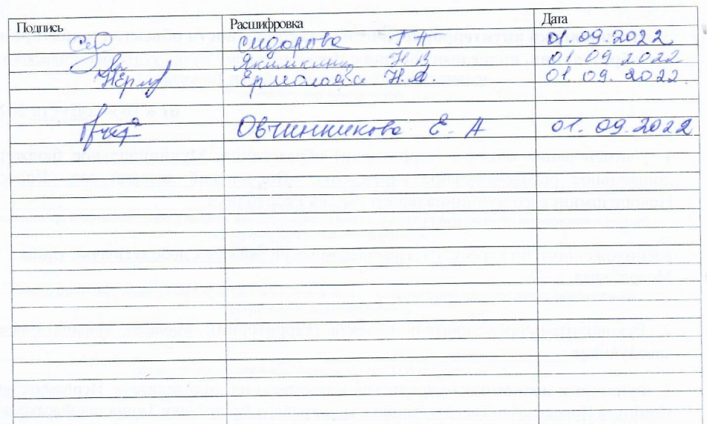
Подпись | Расшифровка | Дата

